La vaisselle jetable en plastique, interdite dès 2020 en France
titre
date de publication
source
20 SEPTEMBRE 2016 | PAR ANOUK PERRY | lepoint.fr
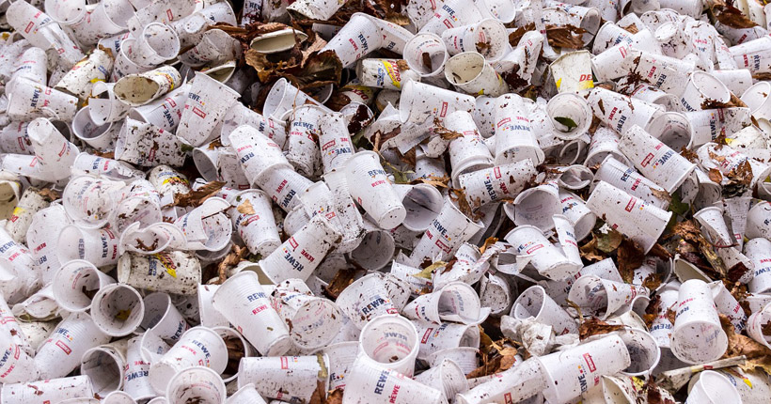
photo ou image visuelle
auteur
La nouvelle est passée cet été, sans faire grand bruit : après le sac jetable, ce sera bientôt au tour de la vaisselle en plastique de disparaître des rayons ! C’est en effet ce que prévoit la loi relative à la transition énergétique pour la croissance d’ici 2020…

Quatre ans pour trouver une alternative
Dans un décret publié le 30 août, il est expliqué qu’à partir du 1er janvier 2020, il deviendra interdit de mettre à disposition des gobelets, verres et assiettes jetables en matière plastique.
Une exception est faite pour la vaisselle constituée de matières biosourcées, c’est-à-dire d’origine biologique… Et encore, elle devra alors être constituée à 50% de ces matières en 2020, et à partir de 60% en 2025.
“notes de bas de page”
Concrètement, cela veut dire qu’il reste quatre ans aux industriels pour trouver une alternative. Et, pour nous, quatre ans afin de trouver un remplacement efficace. Pas besoin de chercher loin : les assiettes en carton marchent très bien pour les apéros.

Le gobelet en plastique, un déchet qui ne disparaît pas
En juin dernier, Le Parisien titrait : Le gobelet en plastique est un poison pour la planète. Il faut dire que 150 gobelets sont jetés chaque seconde en France, soit 4,73 milliards par an. Or seul 1% de cette somme astronomique de déchets est recyclé. L’article en question précise :
« Conséquence : 1,6 milliard de gobelets sont incinérés chaque année, tandis que 2,4 milliards seront enfouis dans des décharges… où ils mettront plusieurs centaines d’années à se dégrader. Et on ne vous parle même pas de ceux qui se retrouvent ballottés par le vent, abandonnés sur un trottoir après une pause-déjeuner sandwich-soda. »
Aujourd’hui, je considère ce changement comme une bonne nouvelle. C’est également une fierté. Avec ce décret, la France devient le premier pays au monde à envisager sérieusement la fin de l’utilisation de la vaisselle en plastique jetable.
longueur = moins de 2 pages

la vaisselle =
jetable =
interdit(e) =
nouvelle = news
rayons = grocery store aisles
prévoit (prévoir) = forecast
la loi relative à la transition énergétique pour la croissance = nom de la loi passée par l’Union européene le 30 août 2016
d’ici -= from now until
décret = a decree/order
mettre à disposition = to provide
gobelets = cups
biologique = organic
manufacturers
apéros = appetizers
or = yet
enfouis = buried
décharge = landfill
balloté (balloter) = carried away

